Załącznik 7 do zapytania ofertowego z dnia 28.09.2026 roku
na dostawę mebli i wyposażenia mieszkań wspomaganych

SZCZEGÓŁOWY OPIS PRZEDMIOTU ZAMÓWIENIA
CZĘŚĆ I ZAMÓWIENIA
- Wykonanie i dostawa mebli kuchennych w zabudowie. Zamawiający podaje szacunkowe zestawienia ilościowe wykorzystanego materiału.
W kuchni przy jadalni: krótki blat przy lodówce 90 cm, blat w kształcie litery L 256x346 cm
Kolorystyka frontów: biały mat.
Rodzaj frontów: nie gorsze niż fronty kuchenne do szafek GoodHome Artemisia

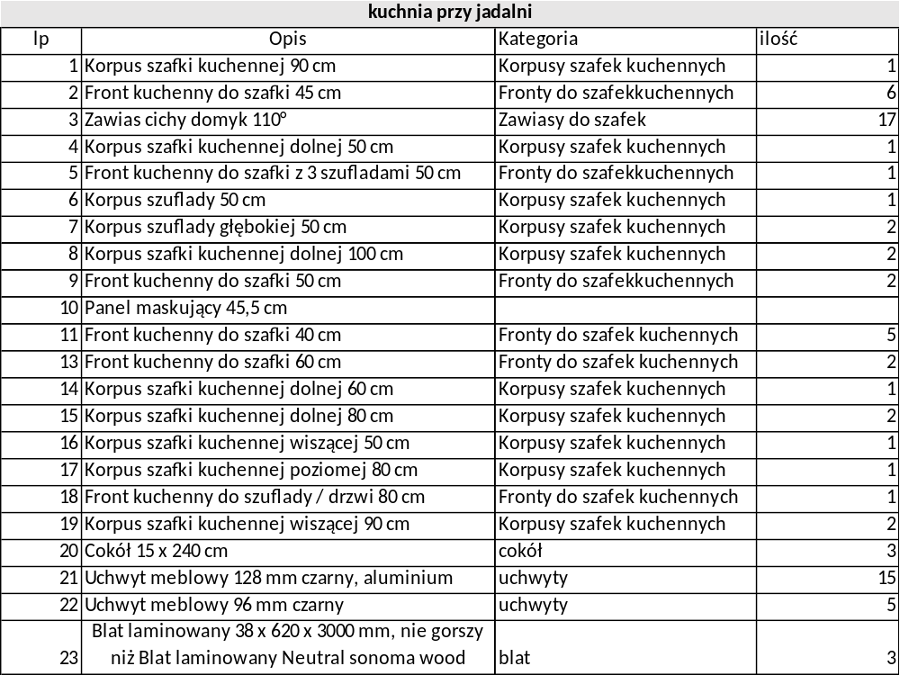

Do wyceny należy doliczyć akcesoria wykończeniowe, listwy do cokołu przezroczyste, podnośniki do szafki poziomej oraz listwa narożna 73 x 6 cm

